# Лабораторная работа №5

# Дисциплина: математическое моделирование

# Студент: Подорога Виктор Александрович

# Цель работы

Решить задачу о модели гармонических колебаний.

# Задание

**Вариант 42**

Постройте график зависимости численности хищников от численности жертв, а также графики изменения численности хищников и численности жертв при следующих начальных условиях: Xo=11, Yo=22. Найдите стационарное состояние системы.

# Теоретическая справка

Простейшая модель взаимодействия двух видов типа «хищник — жертва» - модель Лотки-Вольтерры. Данная двувидовая модель основывается на следующих предположениях:

1. Численность популяции жертв x и хищников y зависят только от времени (модель не учитывает пространственное распределение популяции на занимаемой территории);
2. В отсутствии взаимодействия численность видов изменяется по модели Мальтуса, при этом число жертв увеличивается, а число хищников падает;
3. Естественная смертность жертвы и естественная рождаемость хищника считаются несущественными;
4. Эффект насыщения численности обеих популяций не учитывается;
5. Скорость роста численности жертв уменьшается пропорционально численности хищников.

# Выполнение лабораторной работы

1. С помощью уравнения, (рис. 1) определяем значения коэффициентов смертности и прироста.

* 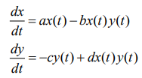
* *Рис. 1. Уравнение модели*

1. Зададим начальные условия Xо=11, Yo=22.
2. Напишем программу для решения этой задачи в OpenModelica (рис. 2):

* 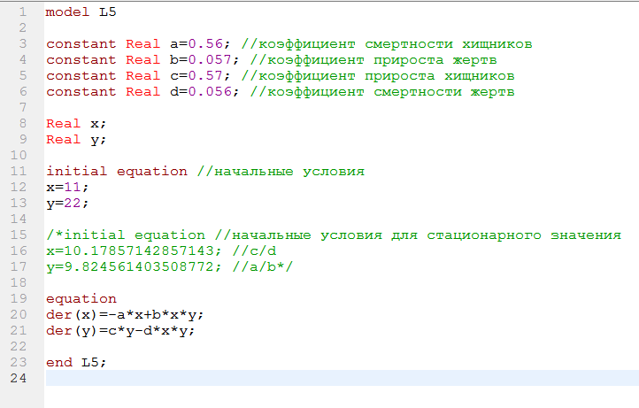
* *Рис. 2. Код программы*

1. В результате имеем зависимость X от Y (рис. 3):

* 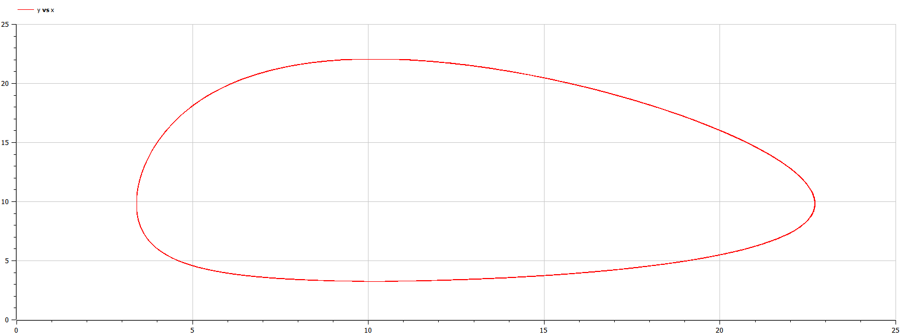
* *Рис. 3. X от Y*

1. А также имеем зависимость der(x) от der(y) (рис. 4):

* 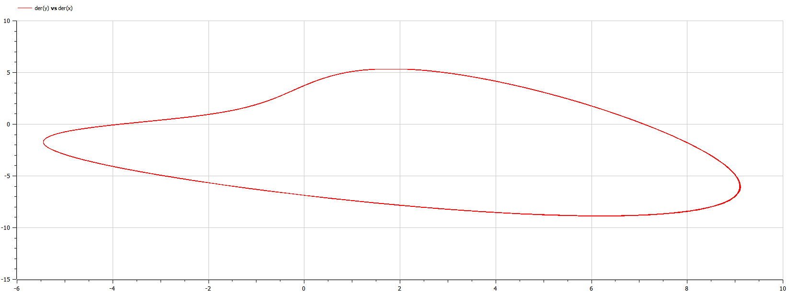
* *Рис. 4. der(x) от der(y)*

1. И зависимость der(x) от t и der(y) от t (рис. 5):

* 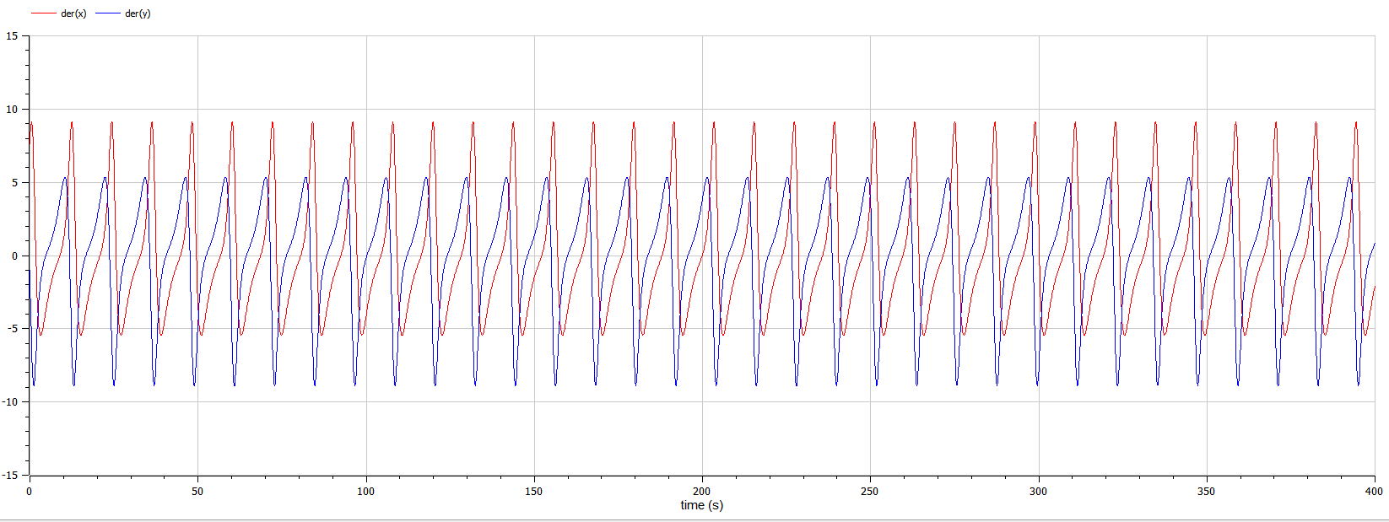
* *Рис. 5. der(x) от t и der(y) от t*

# Вывод

В ходе лабораторной работы я научился решать задачу на построение математической модели изменения численности хищников и жертв.